Федеральное государственное бюджетное
образовательное учреждение высшего образования
«Новосибирский государственный технический университет»

Кафедра теоретической и прикладной информатики

Лабораторная работа № 4

по дисциплине «Операционные системы и компьютерные сети»

Файловая система Linux
 | Группа ПМ-12 | Ерохин кирилл
 | Бригада 8 | лойченко данила
 | Преподаватель | Кобылянский В. Г.
Новосибирск,2023

Цель работы: изучение файловой системы ОС Linux и приобретение практических навыков применения команд для анализа файловой системы, управления файлами и процессами.
Порядок выполнения работы: Выполнение работы проводиться в два этапа. На первом этапе будет использоваться сервер ФПМИ, на втором – виртуальный сервер, созданный на облачной платформе НГТУ. Это связано с тем, что доступ к системным структурам данных файловой системы Linux на сервере ФПМИ запрещается для всех пользователей кроме администратора системы в целях обеспечения безопасности.
Этап 1
1. Подключитесь к серверу ФПМИ, просмотрите файл /proc/partitions, определите количество разделов в файловой системе сервера и количество драйверов, управляющих этими разделами.
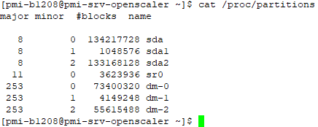
Количество разделов – 5 (sda1, sda2, dm-0, dm-1, dm-2)
Количество драйверов – 3 (8, 11, 253)
2. С помощью команд lsblk и df определите основные характеристики разделов внешней памяти сервера (имя и номер устройства, имя и тип раздела, размер, тип файловой системы, коэффициент использования памяти) и сравните их с результатами п.2. Результаты представьте в виде следующей таблицы:
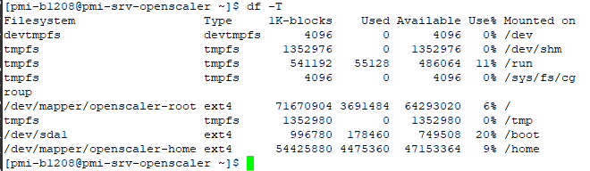
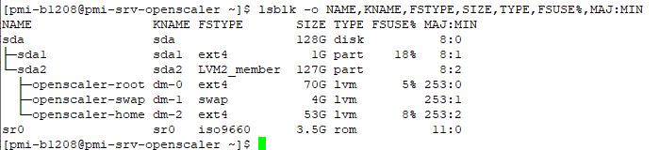
№ п/п | Имя устройства | Имя раздела | Тип раздела | Размер раздела | Тип ФС | Номер драйвера устройства | Коэффициент использования
1 | sda | sda1 | Первичный | 1G | ext4 | 8:1 | 18%
2 | sda | sda2 | Первичный | 127G | LVM2_member | 8:2
3 | sda | openscaler-root | Логический | 70G | ext4 | 253:0 | 5%
4 | sda | openscaler--swap | Логический | 4G | swap | 253:1
5 | sda | openscaler--home | Логический | 53G | ext4 | 253:2 | 8%
6 | sr0 | sr0 | rom | 3.5G | Iso9660 | 11:0

3. С помощью команд df и du определите типы файловых систем, используемых на сервере, а также в каком из имеющихся разделов расположен ваш домашний каталог и размер домашнего каталога. Поясните назначение каждой из файловых систем.
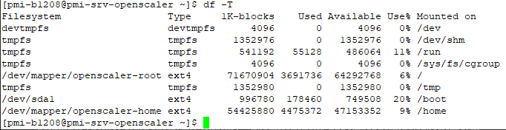
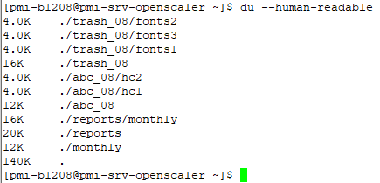
Домашний каталог расположен в /dev/mapper/openscaler-home и вмонтирован в каталог /home
Размер домашнего каталога: 140 Кб

Назначение файловых систем:
tmpfs (temporary file system) – позволяет не записывать на физические диски временные файлы, которые формируются в оперативной памяти, а затем удаляются; поддерживает работу с виртуальной памятью и создается для каждого пользователя на время проведения сеанса работы;
devtmpfs (device temporary file system) – предназначена для управления устройствами (решения проблемы с доступностью устройств во время загрузки);
ext4 (fourth extended file system) – локальная файловая система, располагающаяся во внешней памяти. Обладает журналированием. Имеет такое название из-за того, что её система адресации основана на экстентах.
- Откройте второе соединение с сервером, в котором командой top включите мониторинг Ваших процессов и определите:
- число подключенных к системе пользователей,
- общее количество процессов в системе и их состояние,
- количество Ваших процессов,
- загрузку процессора и памяти.
Дальнейшие действия выполняйте в первом соединении, а во втором соединении фиксируйте соответствующие изменения. Команду top используйте в режиме фильтрации по имени пользователя.
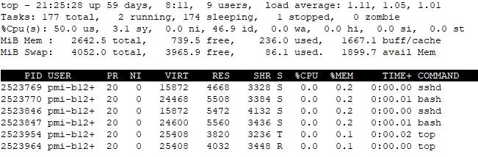
Число подключенных к системе пользователей - 9
Общее количество процессов в системе и их состояние – всего 177, выполняется 2,
блокированы или готовятся 174, остановлены 1, зомби 0
Количество Ваших процессов – 6
Загрузку процессора и памяти – процессор 50%, памяти (739.9 свободно, 236,0 используется)
5.Создайте в файле loop.sh следующий сценарий, реализующий бесконечный цикл и запустите его в фоновом режиме командой ./loop.sh &
while true
do
true
done
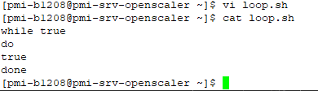
6. С помощью команды ps -efu посмотрите список Ваших активных процессов и занесите его в отчет. Посмотрите изменения в результатах, выводимых командой top в втором окне, занесите их в отчет и поясните результаты.
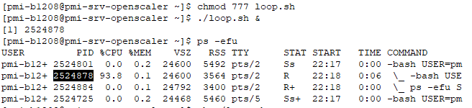
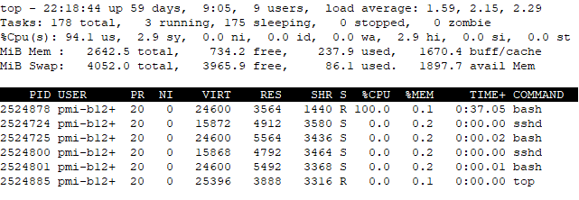
Из-за запуска loop.sh загрузка процессора увеличилась с 50% до 94.1%.

7. Повторно запустите сценарий командой sh ./loop.sh & , посмотрите список Ваших активных процессов, сравните результаты с полученными в п.6 и занесите в отчет идентификаторы и имена новых процессов.
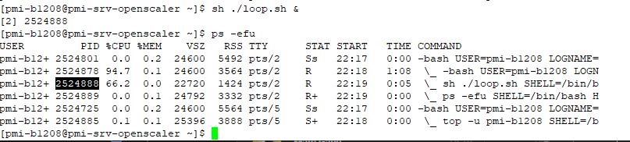

8. Посмотрите изменения в результатах, выводимых командой top в втором окне.
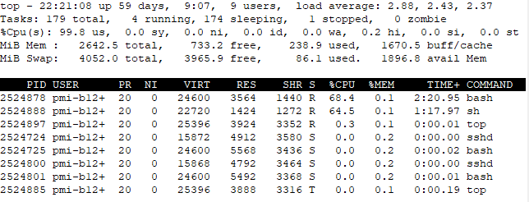
9. Выполните принудительное прерывание всех процессов, запущенных в п.5 и п.7 и убедитесь, что все процессы уничтожены. Прервите во втором окне выполнение команды top и закройте оба соединения.
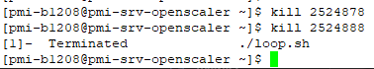
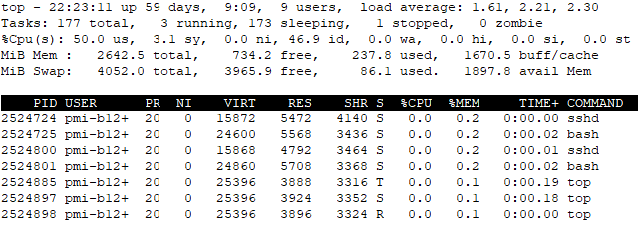
После прерывания процессов загрузка процессора вернулась к изначальному значению.

Этап 2
1. Создайте на облачной платформе НГТУ виртуальный сервер (ВС) с операционной системой Ubuntu Desktop и опубликуйте его для доступа из внешней сети по протоколу SSH. Имя сервера должно совпадать с Вашим бригадным логином, например pmi-b0105. Внешний доступ к серверу будет проводиться по назначенному внешнему адресу и номеру порта, например ssh.cloud.nstu.ru:5080.
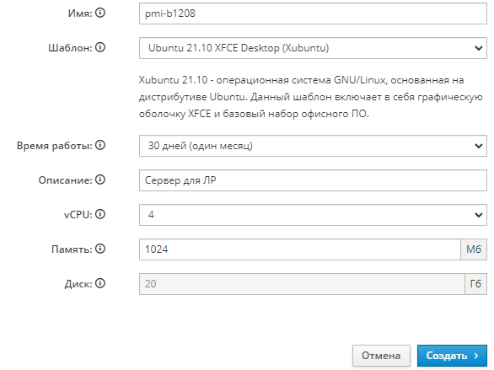
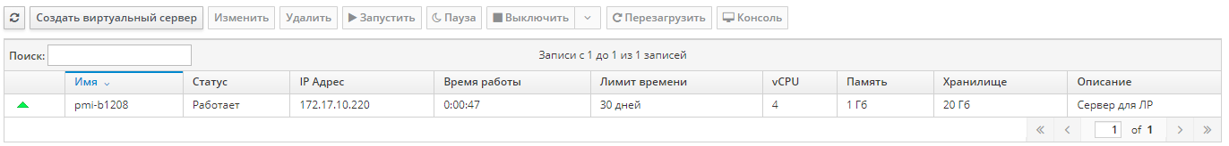
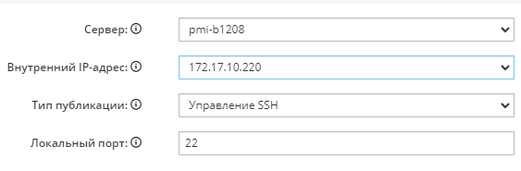
2. Подключитесь к ВС через консоль. Запустите эмулятор терминала (кнопка Applications Menu в левом верхнем углу окна консоли), выполните п.1 – п.3 первого этапа задания и сравните структуры файловых систем ВС и сервера ФПМИ.
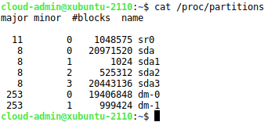
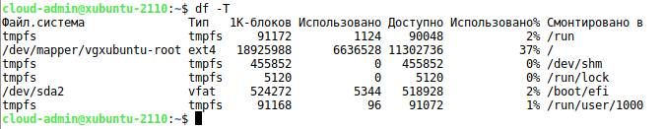
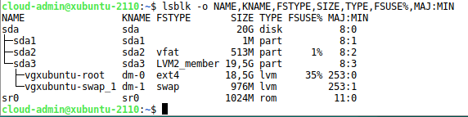
№ | Имя устройства | Имя раздела | Тип раздела | Размер раздела | Тип ФС | Номер драйвера устройства | Коэффициент использования
1 | sda | sda1 | Первичный | 1M |  | 8:1
2 | sda | sda2 | Первичный | 513M | vfat | 8:2 | 1%
3 | sda | sda3 | Первичный | 19,5G | LVM2_member | 8:3
4 | Vgxubuntu-root | dm-0 | Логический | 18.5G | ext4 | 253:0 | 35%
5 | Vgxubuntu –swap_1 | dm-1 | Логический | 976M | swap | 253:1
6 | sr0 | sr0 | rom | 1024M |  | 11:0

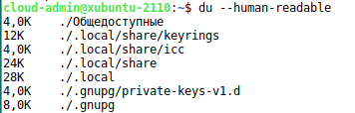
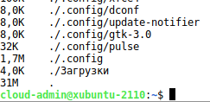
Размер домашнего каталога – 31 Мб
Адрес домашнего каталога: /dev/mapper/vgxubuntu-root

3. Просмотрите структуру суперблока файловой системы ВС с помощью команды sudo tune2fs –l /dev/dm-0. Определите размеры дескриптора и блока (inode size, block size), общее число дескрипторов и блоков (inode count, block count), число свободных дескрипторов и блоков (free inodes, free blocks), число дескрипторов и блоков в группе (inodes per group, blocks per group). Здесь dm-0 – раздел файловой системы, в котором хранится домашний каталог.

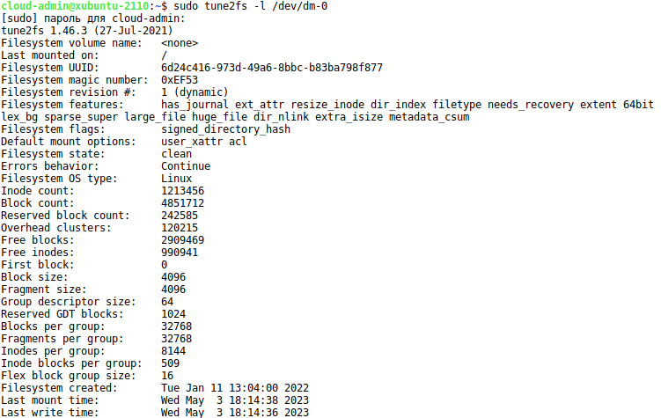
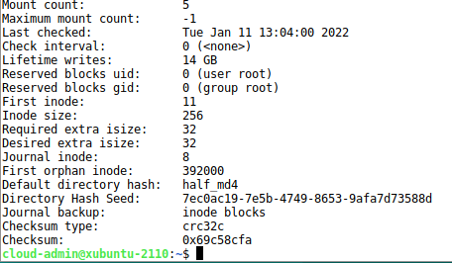
Размеры дескриптора (inode size)- 256
Размеры блока (block size)- 4096
Общее число блоков (inode count) - 1213456
Общее число блоков (block count) - 4851712
Число свободных дескрипторов (free inodes) - 990941
Число свободных блоков (free blocks) - 2909469
Число дескрипторов в группе (inodes per group) - 8144
Число блоков в группе (blocks per group) - 32768

4. Создайте в домашнем каталоге текстовый файл размером не менее 10 Кб, содержимое которого должно содержать строки из символов латиницы, включая фамилии членов бригады. Можно скопировать любой файл, удовлетворяющий указанным требованиям, с локального компьютера с помощью утилиты WinSCP.
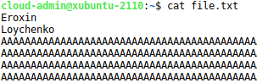
5. Определите номер дескриптора созданного файла командой ls и содержимое дескриптора командой sudo debugfs /dev/dm-0. После появления приглашения укажите номер дескриптора командой stat <номер_дескриптора>.
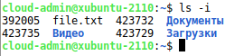
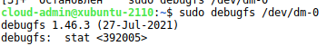
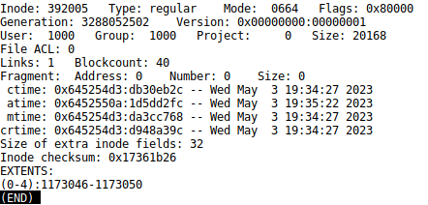

6. С помощью Applications Menu запустите программу Web Browser, cкачайте в домашний каталог с сайта https://dmde.ru/download.html 64-битную версию дискового редактора DMDE для OpenScaler и установите редактор. Все дальнейшие задания выполняются с помощью DMDE.
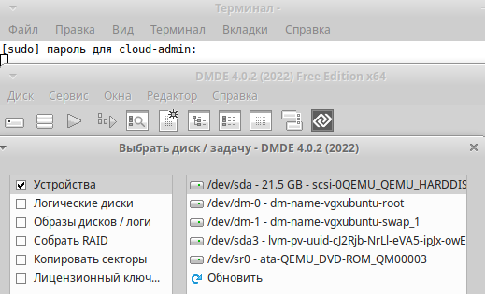
7. Откройте устройство sda и определите его параметры (общий объем, размер сектора). Откройте логический диск /dev/dm-0, просмотрите содержимое файла, созданного в п.4, и определите номер его дескриптора.
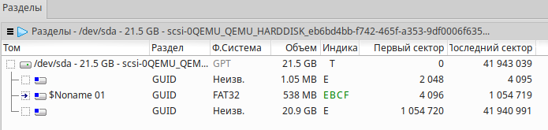
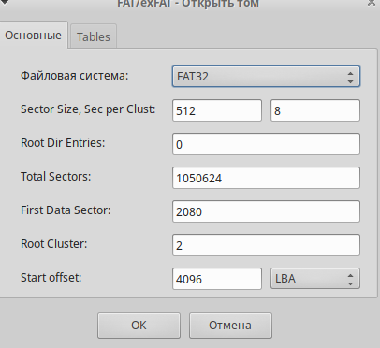
Общий объем – 21.5
Размер сектора – 512 кб
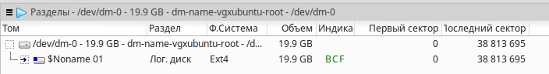
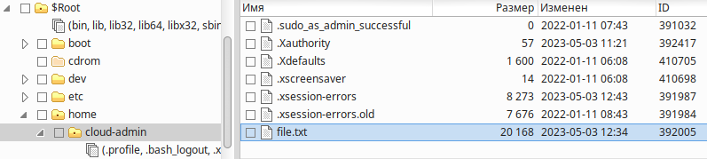
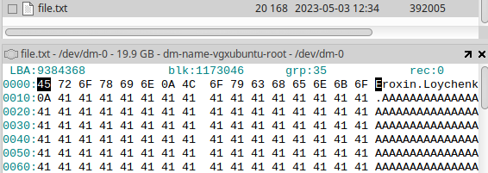
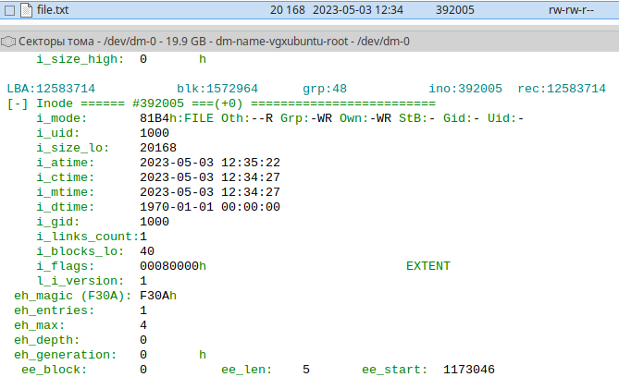
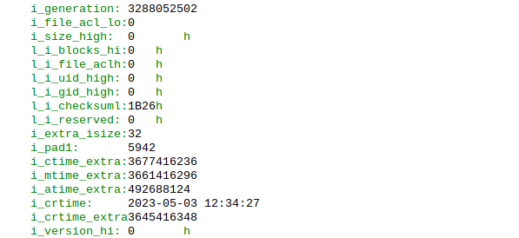
Начиная с 1173046 кластера 5 блоков
9. Постройте карту кластеров и определите расположение файла на карте.
